### F．1引言

**F．1．1编写目的**

该设计文档旨在为软件使用者、软件维护者和软件借鉴者等提供软件详细设计细节说明。方便客户、维护人员及其他使用本软件者

**F．1．2背景**

a.软件名称：战略博弈支持分系统

b.任务提出者：

c.开发人员：

d.用户目标：

e.运行中心

**F．1．3**

a.术语定义

1）SWOT分析：该分析法是用来确定企业自身的竞争优势、竞争劣势、机会和威胁，从而将公司的战略与公司内部资源、外部环境有机地结合起来的一种科学的分析方法。全称Strengths Weaknesses Opportunities Threats

2) 情景分析法：又称脚本法或者前景描述法，是假定某种现象或某种趋势将持续到未来的前提下，对预测对象可能出现的情况或引起的后果作出预测的方法。通常用来对预测对象的未来发展作出种种设想或预计，是一种直观的定性预测方法。

**F．1．4参考资料（代写）**

列出有关的参考资料

a．本项目的经核准的计划任务书或合同、上级机关的批文；

b．属于本项目的其他已发表的文件；

c.本文件中各处引用到的文件资料，包括所要用到的软件开发标准。 列出这些文件的标题、文件编号、发表日期和出版单位，说明能够取得这些文件的来源。

### F．2程序系统的结构

用一系列图表列出本程序系统内的每个程序（包括每个模块和子程序）的名称、标识符和它们之间 的层次结构关系

**F．2．1 名称：SWOT分析法；标识符：M1；层次结构如下图**

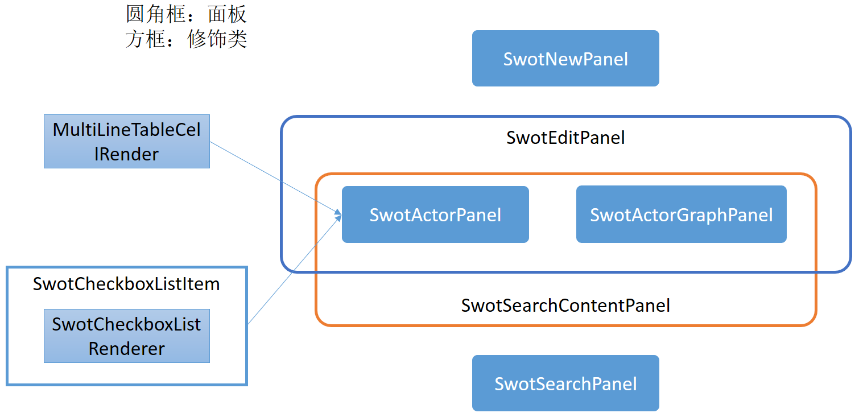

**F．2．2名称：情景分析法；标识符：M2；层次结构如下图**

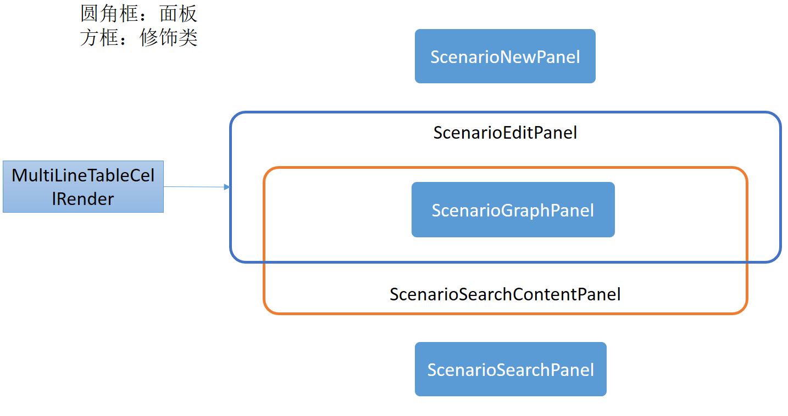

### F．3程序1（M1）设计说明

**F．3．1程序描述  
该子模块是用于SWOT分析法，由新建任务，编辑任务，查询任务，删除任务等部件组成。**

**给出对该程序的简要描述，主要说明安排设计本程序的目的意义，并且，还要说明本程序的特点（如 是常驻内存还是非常驻？是否子程序？是可重人的还是不可重人的？有无覆盖要求？是顺序处理还是并发 处理卜…..等）**

**F．3．2功能**

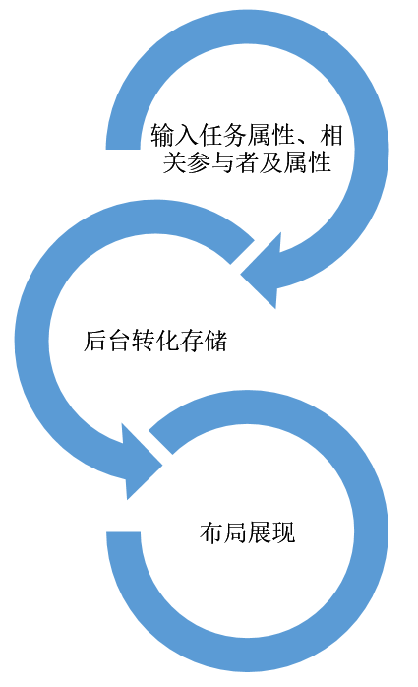

**说明该程序应具有的功能，可采用IPO图（即输入一处理一输出图）的形式**

**F．3．3性能**

**说明对该程序的全部性能要求，包括对精度、灵活性和时间特性的要求**

**F．3．4输入项**

|  |  |  |  |
| --- | --- | --- | --- |
| **名称** | **标志** | **数据类型** | **输入方式** |
| **任务名称** | **textfieldfTaskName** | **String** | **文本框输入** |
| **任务描述** | **textfieldTaskDescription** | **String** | **文本框输入** |
| **研讨时间** | **datePickerArgueTime** | **Date** | **日期选择器** |
| **研讨地点** | **comboBoxTaskLocation** | **String** | **下拉列表框** |
| **参与者名称** | **textfieldActorNameInAddActor** | **String** | **文本框输入** |
| **参与者属性** | **textareaContentInAddProperty** | **String** | **文本框输入** |

**给出对每一个输入项的特性，包括名称、标识、数据的类型和格式、数据值的有效范围、输入的方式。 数量和频度、输入媒体、输入数据的来源和安全保密条件等等**

**F．3．5输出项**

**给出对每一个输出项的特性，包括名称、标识、数据的类型和格式，数据值的有效范围，输出的形式、 数量和频度，输出媒体、对输出图形及符号的说明、安全保密条件等等。**

**F．3．6算法**

**详细说明本程序所选用的算法，具体的计算公式和计算步骤。**

**F．3．7流程逻辑**

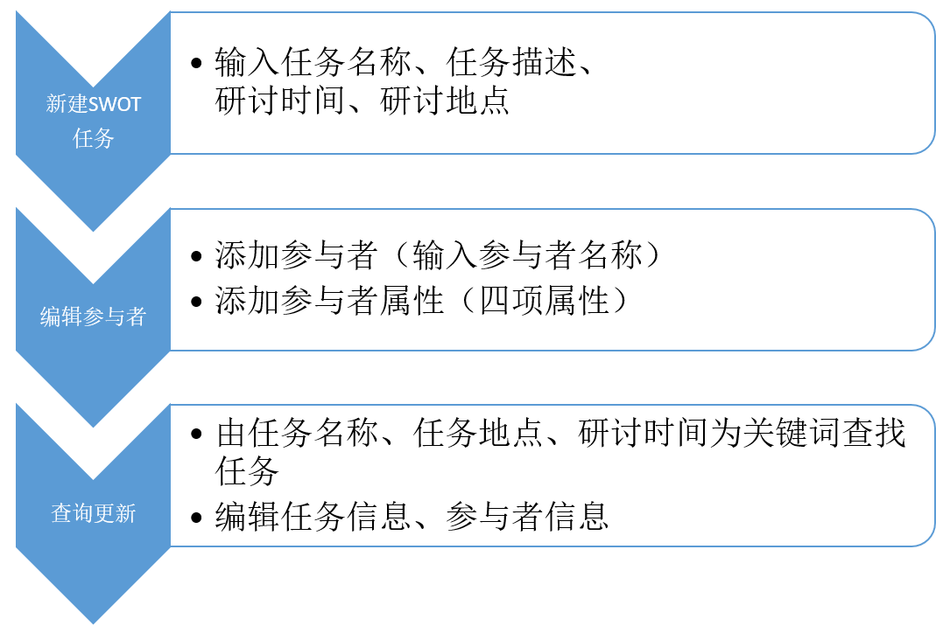

**用图表（例如流程图、判定表等）辅以必要的说明来表示本程序的逻辑流程**

**F．3．8接口**

**用图的形式说明本程序所隶属的上一层模块及隶属于本程序的下一层模块、子程序，说明参数赋值和调用方式，说明与本程序相直接关联的数据结构（数据库、数据文卷）**

**F．3．9存储分配**

**根据需要，说明本程序的存储分配**

**F．3．10注释设计**

**说明准备在本程序中安排的注释，如：**

**a. 加在模块首部的注释；**

**b．加在各分枝点处的注释； 对各变量的功能、范围、缺省条件等所加的注释；**

**d．对使用的逻辑所加的注释等等**

**F．3．11限制条件**

**说明本程序运行中所受到的限制条件**

**F．3．12测试计划**

**说明本程序运行中所受到的限制条件**

**F．3．13尚未解决的问题**

**说明在本程序的设计中尚未解决而设计者认为在软件完成之前应解决的问题**

### F．4程序2（M2）设计说明

**F．3．1程序描述  
该子模块是用于情景分析法，由新建任务，编辑任务，查询任务，删除任务等部件组成。**

**给出对该程序的简要描述，主要说明安排设计本程序的目的意义，并且，还要说明本程序的特点（如 是常驻内存还是非常驻？是否子程序？是可重人的还是不可重人的？有无覆盖要求？是顺序处理还是并发 处理卜…..等）**

**F．3．2功能**

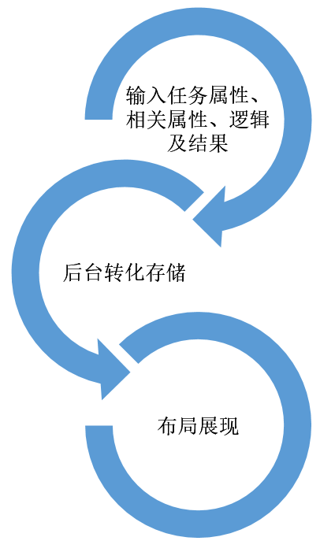

**说明该程序应具有的功能，可采用IPO图（即输入一处理一输出图）的形式**

**F．3．3性能**

**说明对该程序的全部性能要求，包括对精度、灵活性和时间特性的要求**

**F．3．4输入项**

|  |  |  |  |
| --- | --- | --- | --- |
| **名称** | **标志** | **数据类型** | **输入方式** |
| **任务名称** | **textfieldfTaskName** | **String** | **文本框输入** |
| **任务描述** | **textfieldTaskDescription** | **String** | **文本框输入** |
| **研讨时间** | **datePickerArgueTime** | **Date** | **日期选择器** |
| **研讨地点** | **comboBoxTaskLocation** | **String** | **下拉列表框** |
| **决策焦点** | **tableFocus** | **String** | **表格输入** |
| **关键因素** | **tableKeyFactor** | **String** | **表格输入** |
| **驱动力量** | **tableDrivingpower** | **String** | **表格输入** |
| **不确定因素** | **tableUncertainties** | **String** | **表格输入** |
| **逻辑发展** | **tableDevelopment** | **String** | **表格输入** |
| **结果** | **tableResult** | **String** | **表格输入** |

**给出对每一个输入项的特性，包括名称、标识、数据的类型和格式、数据值的有效范围、输入的方式。 数量和频度、输入媒体、输入数据的来源和安全保密条件等等**

**F．3．5输出项**

**给出对每一个输出项的特性，包括名称、标识、数据的类型和格式，数据值的有效范围，输出的形式、 数量和频度，输出媒体、对输出图形及符号的说明、安全保密条件等等。**

**F．3．6算法**

**详细说明本程序所选用的算法，具体的计算公式和计算步骤。**

**F．3．7流程逻辑**

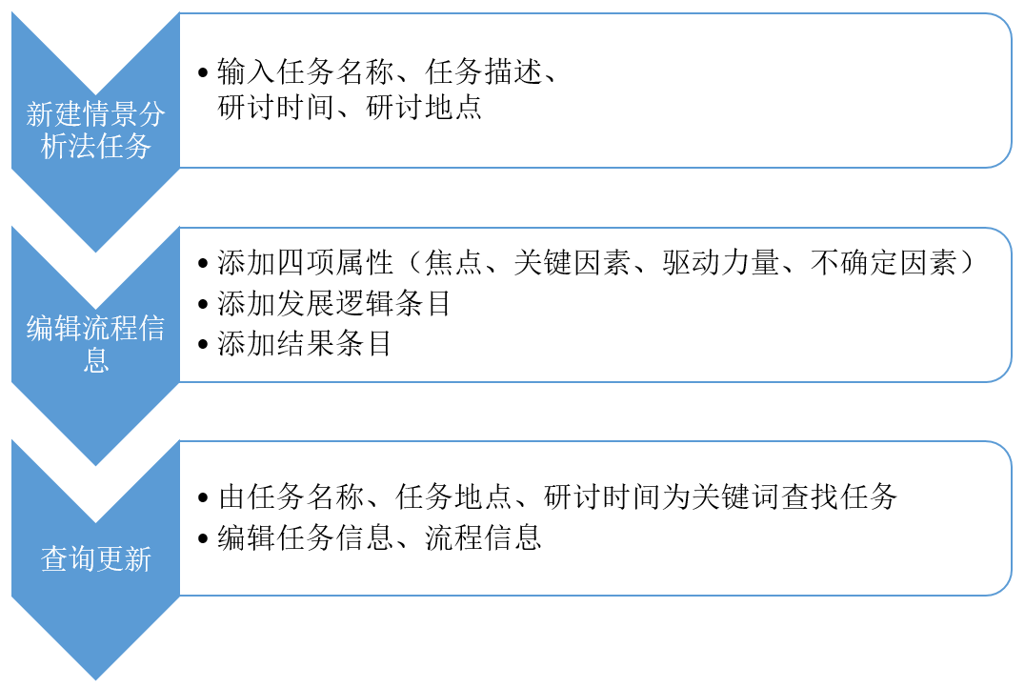

**用图表（例如流程图、判定表等）辅以必要的说明来表示本程序的逻辑流程**

**F．3．8接口**

**用图的形式说明本程序所隶属的上一层模块及隶属于本程序的下一层模块、子程序，说明参数赋值和调用方式，说明与本程序相直接关联的数据结构（数据库、数据文卷）**

**F．3．9存储分配**

**根据需要，说明本程序的存储分配**

**F．3．10注释设计**

**说明准备在本程序中安排的注释，如：**

**a. 加在模块首部的注释；**

**b．加在各分枝点处的注释； 对各变量的功能、范围、缺省条件等所加的注释；**

**d．对使用的逻辑所加的注释等等**

**F．3．11限制条件**

**说明本程序运行中所受到的限制条件**

**F．3．12测试计划**

**说明本程序运行中所受到的限制条件**

**F．3．13尚未解决的问题**

**说明在本程序的设计中尚未解决而设计者认为在软件完成之前应解决的问题**